RODOLFO BANCHELLI IN CONCERTO

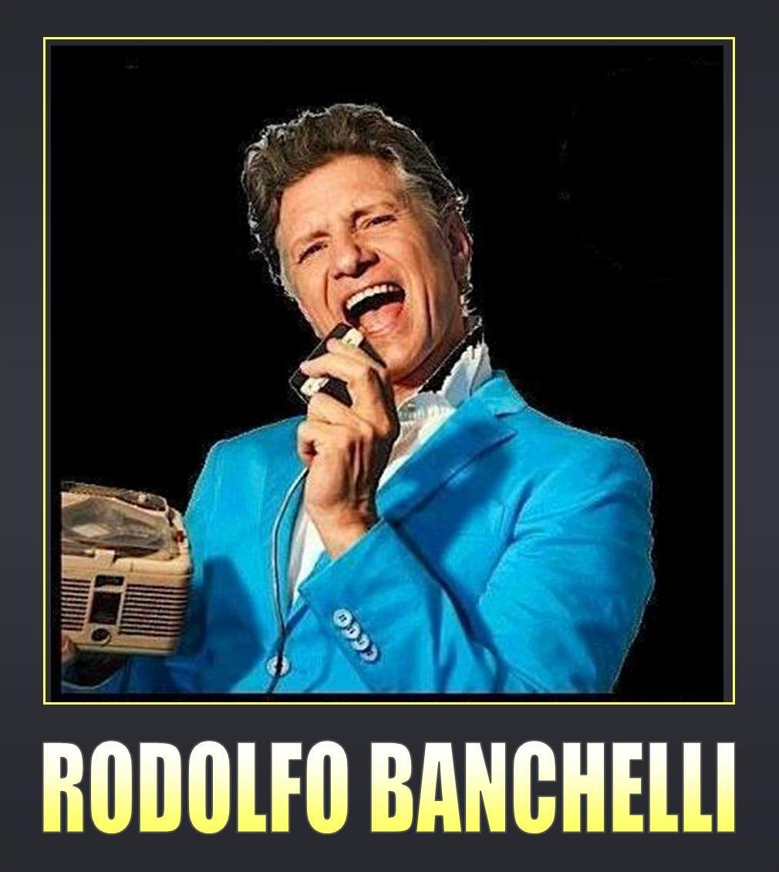

**BIOGRAFIA**

Rodolfo Banchelli inizia la sua attività di ballerino a 14 anni in un piccolo club vicino casa e già a 15 anni è campione italiano di Boogie Woogie e Rock ‘n Roll.

 A 17 anni vince i campionati d’Europa, a 18 e 19 anni vince i campionati del mondo di Rock ‘n Roll con la squadra nazionale italiana.

A 16 anni apre la sua prima scuola di ballo e a 22 e già professore internazionale.

Forma e prepara ballerini di prima grandezza che vincono campionati italiani ed internazionali di varie specialità: Rock ’n Roll, Boogie Woogie, Twist, Cha cha cha e Charleston, balli in cui Banchelli è straordinariamente preparato e originale.

Come ballerino ha anche realizzato un video per Lucio Dalla, ha fatto le coreografie per il primo video di Ivana Spagna.

 E’ inoltre protagonista del film “Rock & Roll”, una commedia italiana che narra la vita di un ballerino e dell’ambiente delle competizioni di ballo, che assomiglia un po’ alla vita reale di Banchelli.  
In teatro ha partecipato all’ “OPERA DELLO SGHINAZZO“ con il grande Dario Fo’.

Al ballo unisce la sua passione per la musica, scrivendo canzoni e iniziando l’attività di cantante vincendo il festival Castrocaro Terme e partecipando a 2 festival di Sanremo come solista ed un festival come autore con un brano scritto per Petra Magoni.

Incide il suo primo album “GUERRA” con il produttore artistico Fabrizio Federighi (noto produttore discografico di gruppi come Denovo, Neon …. ) ed i musicisti della formazione dei Neon (storica band della New Wave italiana negli anni ’80), connubio innovativo per un ottimo Rock d’autore.

Nel suo secondo disco, “UN C’E’ VERSO“, scrive tutte le sue canzoni e produce questo CD con Davide Romani, (produttore e bassista di fama internazionale), che ha collaborato in varie occasioni anche con Adriano Celentano.

Negli ultimi anni ha condotto tre trasmissioni televisive su circuito regionale, ed ha ripreso la sua attività artistica a tutto tondo, sfruttando al meglio le esperienze acquisite come cantante, ballerino, attore e conduttore.

È stato ospite di programmi tV come “MAURIZIO COSTANZO SHOW” e “BUONA DOMENICA” insieme allo storico gruppo dei DENNIS & THE JETS (nota band fiorentina con 1500 concerti alle spalle che ha partecipato a molti programmi rai con Renzo Arbore, da DOC a Quelli della notte e Indietro Tutta), con i quali ha cantato in molti concerti in giro per l’ italia e realizzato un Cd da lnome “TUTTA COLPA DEL ROCK AND ROLL“.

 Rodolfo ha anche grande esperienza come direzione artistica e gestione di festival e locali.   
Ha ideato e gestito lo storico MANILA di Campi B. (FI) che per le idee innovative e la programmazione artistica di Banchelli è stato punto di riferimento in Europa per tutti gli appassionati di musica e arte.

Sono uscite varie pubblicazioni e libri che documentano un ventennio di successi del famoso locale. Al Manila come allo 055, altro locale curato da Banchelli, hanno suonato e sono cresciuti artisticamente gli SPANDAU BALLET, i LITFIBA-PIERO PELU, CARLO CONTI, GIORGIO PANARIELLO, LEONARDO PIERACCIONi, il famoso d.j. STEFANO NOFERINI, insieme a moltri altri.

 Ha curato la direzione artistica del PORTO DI MARE LIVE che in pochi mesi è già diventato un punto di riferimento per gli appassionati di musica di qualità e buona cucina, e ha dato spazio ai migliori musicisti dal Jazz alla musica d’autore.

Ultimamente ha ideato e realizzato il “PREMIO SPADARO“, festival che unisce la tradizione popolare alla musica d’autore con ospiti come NARCISO PARIGI, RICCARDO MARASCO, RICCARDO TESI, BEPPE DATI, MIMMO EPIFANI, LISETTA LUCHINI e gli splendidi MANDOLINISTI FIORENTINI.

Ha ideato e organizzato GOCCE D’AUTORE festival alla 3à edizione, dedicato alla musica d’autore e al vino di qualità, che ha già portato alla luce nuovi cantautori toscani.

Ha continuato anche la sua esperienza teatrale con “ANIMA TOSCANA“, uno spettacolo dedicato alla rielaborazione della tradizione popolare, con Lisetta Luchini, tre splendidi musicisti quali Glenn Capaldi, Vanni Breschi e Lorenzo Forti, i Mandolinisti Fiorentini ed i Ballerini Cinzia Daloiso, Marco Tofani, Mauro Coparini e Patrizia Farsetti. Nel 2010 è diventato anche un disco.

Nel 2012 è uscito il suo nuovo CD dal titolo “SWING ITALIANO”, con 12 canzoni scritte dallo stesso Banchelli e rielaborazioni di brani di,Buscaglione, Natalino Otto, Spadaro, che mettono in luce la sua qualità di cantautore e la sua anima SWING.

Il 7 Giugno 2014 ha presentato un’anteprima del suo nuovo progetto dedicato agli anni 50/60 Tuttta colpa del Rock and Roll 2, in collaborazione con il Blues-Man Riccardo Castellini.